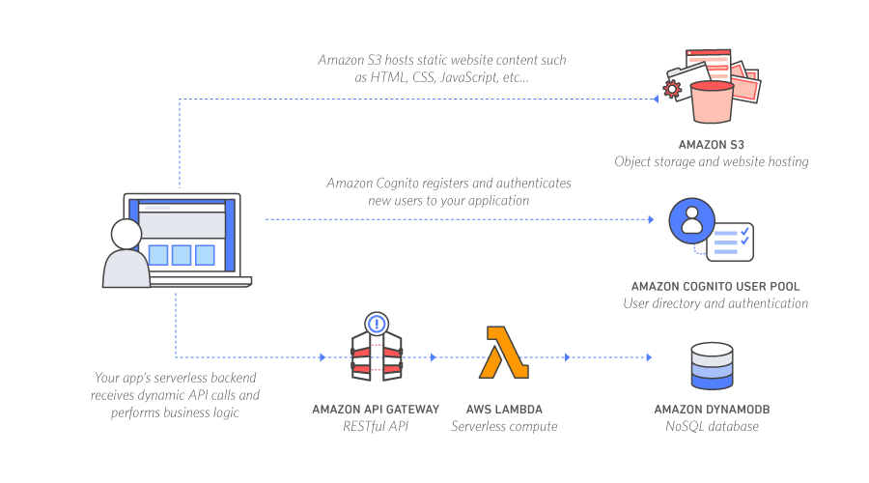



[AWS Lambda](https://aws.amazon.com/lambda/)

**Các tính năng của Lambda**

Các tính năng chính sau đây giúp bạn phát triển các ứng dụng Lambda có khả năng mở rộng, bảo mật và dễ dàng mở rộng:

* Khả năng mở rộng

AWS Lamda cho phép lập trình viên dễ dàng kết hợp với các dịch vụ khác như S3, DyanmoDB,.... vì vậy có thể dễ dàng kích hoạt các Lamda Function, khi có các luồng dữ liệu hoặc tài nguyên có sự thay đổi giúp lập trình viên hiểu được các tiến trình của các Request

* Xây dựng Back-end

AWS Lamda cho phép lập trình viên có thể tạo các backend cho ứng dụng bằng cách sử dụng các API Lamda hoặc API endpoint của Amazon API Gateway. Lamda sẽ tiến thành xử lý các event  thay vì cung cấp các event lên client, nhờ đó giúp giảm tiêu hao các tài nguyên, dễ dàng bảo trì cũng như cập nhật hơn.

* Sử dụng code riêng

AWS Lamda hỗ trợ đa dạng các ngôn ngữ cũng như cung cấp đầy đủ các API Runtime, ngoài ra AWS còn hỗ trợ lập trình viên có thể sử dụng bất kỳ thư viên, kể cả các thư viện thuần, đa dạng các framework, lập trình viên cũng có thể đóng gói các source code dưới dạng các class của Lamdam, dễ dàng chia sẻ cũng như quản lý các code trên nhiều Function khác nhau.

* Các quản lý được tự động hoàn toàn

Lamda được quản lý hoàn toàn bởi các đội ngũ AWS nên có độ sẵn sàng và khả năng chịu lỗi cao, ngoài ra lập trình viên sẽ không cần cập nhật các bản vá cũng như  cập nhật dung lượng, bổ sung máy chủ mới. AWS sẽ thực hiện tất cả các hoạt động bảo trì, vá lỗi, cung cấp chức năng lưu trữ nhật ký của các quá trình Lamda thông qua Amazon CloudWatch

[Amazon API Gateway](https://aws.amazon.com/api-gateway/)

API Gateway cung cấp các đường dẫn có tính bảo mật cao, có thể mở rộng với các API web định tuyến đến các request HHTP và kích hoạt đến các Lamda Function

[Amazon S3](https://aws.amazon.com/s3/)

Amazon Simple Storage Service (Amazon S3) là một dịch vụ lưu trữ đối tượng cung cấp khả năng thay đổi quy mô, mức độ sẵn sàng của dữ liệu, độ bảo mật và hiệu suất hàng đầu trong ngành. Khách hàng thuộc mọi quy mô và ngành nghề có thể lưu trữ và bảo vệ dữ liệu thuộc mọi kích thước cho hầu hết tất cả các trường hợp sử dụng, chẳng hạn như hồ dữ liệu, ứng dụng hoạt động trên đám mây và ứng dụng di động. Với các lớp lưu trữ tiết kiệm chi phí và tính năng quản lý dễ sử dụng, bạn có thể tối ưu hóa chi phí, tổ chức dữ liệu và cấu hình các biện pháp kiểm soát quyền truy cập được tinh chỉnh để đáp ứng yêu cầu cụ thể về kinh doanh, tổ chức và tuân thủ.

[Amazon DynamoDB](https://aws.amazon.com/dynamodb/) :cung cấp một lớp bền vững nơi dữ liệu có thể được lưu trữ bởi hàm Lambda của API.

[Amazon Cognito](https://aws.amazon.com/cognito/): Amazon Cognito cung cấp chức năng quản lý và xác thực người dùng để bảo mật API phụ trợ

[AWS Amplify Console](https://aws.amazon.com/amplify/console/) : lưu trữ các tài nguyên web tĩnh bao gồm HTML, CSS, JavaScript và các tệp hình ảnh được tải trong trình duyệt của người dùng thông qua S3.